Материально – техническое обеспечение
для проведения лабораторно-практических занятий
кафедры товароведения и экспертизы качества

Лаборатория измерительных исследований потребительских товаров, сырья, продуктов питания
Площадь лаборатории: 54,1м²
Число рабочих мест: 20

Назначение: лаборатория предназначена для проведения лабораторных и практических занятий по базовым дисциплинам кафедры товароведения и экспертизы качества:
- «Основы товароведения»
- «Метрология, стандартизация и сертификация»
- «Теоретические основы товароведения и экспертизы»
- «Стандартизация, подтверждение соответствия и метрология»
- «Товароведение однородных групп продовольственных товаров»
- «Безопасность товаров»
- «Товароведение и экспертиза товаров растительного происхождения»
- «Товароведение и экспертиза товаров животного происхождения»
- «Товароведение и экспертиза комбинированных товаров и функциональных продуктов питания»
- «Товароведение и экспертиза пищевых концентратов»
Лаборатория состоит из трех взаимосвязанных блоков, наименования которых зависит от специфики исследований:
1. Лаборатория для основополагающих измерительных исследований потребительских товаров, сырья и продуктов питания
2. Лаборатория микробиологии и безопасности товаров, продовольственного сырья и продуктов питания
3. Лаборатория средств и методов управления качеством, метрологии, стандартизации и сертификации
Техническое оснащение лаборатории позволяет в полном объеме проводить органолептический анализ, физико-химические исследования и осуществлять микробиологический контроль качества и безопасности продовольственных товаров, сырья и продуктов питания.

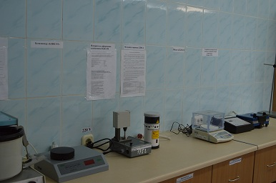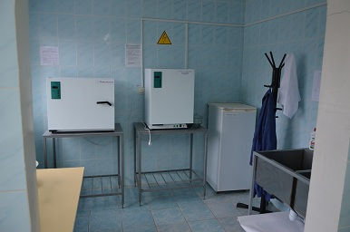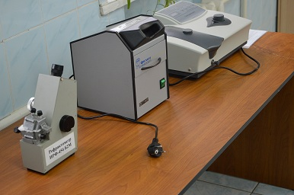

Перечень приборов, оборудования, инструментов, инвентаря и приспособлений лаборатории представлен в таблице 1.

Таблица 1 - Перечень приборов, оборудования, инструментов, инвентаря и приспособлений лаборатории
№ п\п | Наименование |  | Примечание
Количество,
шт
 | Приборы
1 | Аппарат Кьельдаля на шлифах | 1
2 | Анализатор качества молока «Лактан 1-4М» | 1
3 | Белизномер муки «БЛИК-РЗ» | 1
4 | Баня водяная шестиместная  серии LOIP «L-160» | 1
5 | Весы AJH 620-CE | 1
6 | Весы AJ 220-CE | 1
7 | Весы электронные CAS МW150Т | 1
8 | Весы с разновесами | 3
9 | Измеритель деформации клейковины ИДК-3М | 1
10 | Измеритель деформации клейковины ИДК-1С | 1
11 | Лабораторная тестомесильная машина У1 ЕТВ | 1
12 | Люминоскоп «Филин» | 1
13 | Магнитная мешалка ARE | 1
14 | Мельница зерновая лабораторная ЛЗМ-1 | 1
15 | Микроскоп «Микромед-1»  вар.1-20 | 1
16 | Микроскоп «DigMicro LSD» цифровой | 1
17 | Нитратометр ЭКОТЕСТ-2000ИМ | 1
18 | Овоскоп ПКЯ-10 | 1
19 | Прибор «Кварц 21М» | 1
20 | Прибор «Кварц 21М-33» | 1
21 | Пробник «Кварц-24» | 1
22 | Прибор для перегонки спирта со штативом | 1
23 | Прибор Сокслета | 1
24 | Рефрактометр ИРФ-454БМ | 1
25 | Сахариметр универсальный СУ-4 | 1
26 | Спектрофотометр Unico 2100 | 1
27 | Стационарный рН-метр HI 2211-02 | 1
28 | Сушильный шкаф ШС-80-01-СПУ (+200 ⁰С) | 1
29 | Термостат-редуктазник для жиромеров«ЛТР-24» | 1
30 | Термостат суховоздушный  электрический ТС-1/80 СПУ | 1
31 | Титратор ИПЛ101-1 «Мультитест» с клапаном и блоком управления | 1
32 | Центрифуга молочная для жиромеров Nova Safety | 1
 | Оборудование
33 | Баня водяная | 1
34 | Бутирометр 1-40 для сливок | 10
35 | Бутирометр 1-6 | 20
36 | Доска ученическая | 1
37 | Холодильник «Саратов-1614» | 1
38 | Эксикатор | 4
39 | Электроплитка «Ока-5» | 1
40 | Спиртовки | 4
41 | Песочные часы «1,3,5» | 4
42 | Шкаф с мойкой | 1
43 | Ванна моечная 2х секц. МВ 2/530с | 1
44 | Стол металлический | 2
45 | Стол лабораторный | 2
46 | Стол ученический 2-х местный | 10
47 | Стол для преподавателя | 3
48 | Стул ученический | 20
49 | Стул для преподавателя | 3
50 | Стол пристенный физический с закрытой тумбой ЛАБ-120ПКТ | 2
51 | Шкаф лабораторный | 5
52 | Шкаф вытяжной корпусный М 382 | 1
 | Инструменты
53 | Тигельные щипцы | 2
54 | Нож универсальный | 8
55 | Ножницы Erich Krause 210мм | 1
56 | Ступка с пестом №1Ф | 5
57 | Скальпель брюшистый средний | 2
58 | Шпатель металлический а-175 | 10
 | Посуда химическая, инвентарь
59 | Ареометры (наборы) | 3
60 | Капельница с индикатором | 4
61 | Капельница для дистил. воды | 2
62 | Колба коническая без шлифа КН-2-300-50 | 10
63 | Колба мерная ПМ 2а-25-2 с пробкой | 10
64 | Колба мерная ПМ 2а-50-2 с пробкой | 10
65 | Колба мерная ПМ2в-100-2 с пробкой | 10
66 | Стакан химический 100см²  200 см²  500 см² | 4  5  5
67 | Цилиндр мерный ст.осн.1-25-2 | 10
68 | Цилиндр мерный ст.осн.1-100-2 | 10
69 | Цилиндр мерный ст.осн.1-2000-2 | 4
70 | Цилиндр мерный 250 см² | 10
71 | Цилиндр мерный З-100 с пл.осн. | 10
72 | Воронка Т004(360) МОС ТП | 3
73 | Воронка стеклянная | 6
74 | Бюксы металлические с крышками | 10
75 | Бюксы стеклянные с крышками | 2
76 | Мензурка 50мл | 5
77 | Мензурка с делением 250мл | 5
78 | Переходник Евро 6А 7x100СПБ | 2
79 | Удлинитель 15м У10-022 | 1
80 | Бюретки | 10
81 | Пипетки | 20
82 | Палочка стеклянная | 4
83 | Пробирки | 80
84 | Груша резиновая | 5
85 | Стакан низкий Н-1-600 | 5
86 | Колба плоскодонная, 250мл | 10
87 | Колба плоскодонная, 500мл | 10
88 | Колба плоскодонная, 1000мл | 10
89 | Колба мерная 250,500,1000мл | 10
90 | Лакмусовая бумага | 8
91 | Часовое стекло | 40
92 | Штатив лабораторный | 3
93 | Фильтровальная бумага | 50
94 | Трубка ПВХ 6х1,5 мм | 10кг
95 | Трубка ПВХ 8х1,5 мм | 10кг
96 | Термометр | 10
97 | Огнетушитель ОУ-2 | 1

Кабинет-лаборатория товароведения и экспертизы однородных групп продовольственных и непродовольственных товаров
Площадь лаборатории: 42м²
Число рабочих мест: 36

Назначение: проведение лекционных, лабораторных и практических занятий по базовым дисциплинам кафедры товароведения и экспертизы качества:
- «Товароведение однородных групп продовольственных товаров»
- «Товароведение однородных групп непродовольственных товаров»
- «Идентификация и обнаружение признаков фальсификации продовольственных товаров»
Перечень оборудования и приспособлений кабинета-лаборатории представлен в таблице 2.

Таблица 2 – Перечень оборудования и приспособлений кабинета-лаборатории
№ п\п | Наименование |  | Примечание
Количество,
шт
 | Оборудование, приспособления
1 | Витрина стеклянная с дверками «Истра И-154ВД» с электроподсветкой | 2
2 | Пенал с дверками «Истра И-54ВД» | 2
3 | Шкаф корпусный | 2
4 | Образцы потребительской тары продовольственных товаров | 10
5 | Муляжи фруктов | 11
6 | Муляжи овощей | 1
7 | Муляжи ягод | 3

